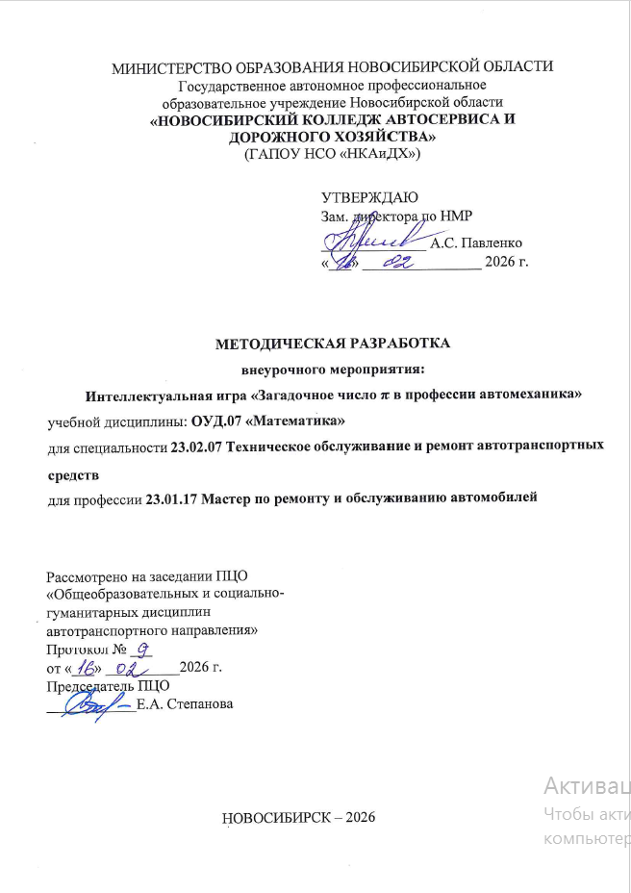СОДЕРЖАНИЕ

ПОЯСНИТЕЛЬНАЯ ЗАПИСКА | 3
ВВЕДЕНИЕ | 5
ОПИСАНИЕ МЕРОПРИЯТИЯ | 7
ЗАКЛЮЧЕНИЕ | 10
СПИСОК ИСПОЛЬЗОВАННЫХ ИСТОЧНИКОВ | 11
ПРИЛОЖЕНИЕ 1 | 12
ПРИЛОЖЕНИЕ 2 | 14

ПОЯСНИТЕЛЬНАЯ ЗАПИСКА
Методические рекомендации по проведению внеурочного мероприятия по математике интеллектуальной игры «Загадочное число π в профессии автомеханика» представляют собой описание содержательной стороны мероприятия для обучающихся 1 курса по специальности 23.02.07 Техническое обслуживание и ремонт автотранспортных средств и профессии 23.01.17 Мастер по ремонту и обслуживанию автомобилей.
Методическая разработка интеллектуальной игры «Загадочное число π в профессии автомеханика» направлена на закрепление знаний о числе π и его применении в профессиональной деятельности автомеханика. Игра способствует развитию логического мышления, командного взаимодействия и практических навыков расчёта параметров круглых деталей.
Разработчик:
Агафоновой Е.М., преподаватель, высшая квалификационная категория
Цель мероприятия: показать практическую значимость математического понятия «число π» в профессии автомеханика.
Задачи:
Образовательные: закрепить знания о числе π, формулах длины окружности (C=π⋅D) и площади круга (S=π⋅r²), их применении в автомеханике.
Развивающие: развивать навыки измерений, расчетов, анализа ситуаций, работы в команде.
Воспитательные: формировать интерес к профессии, чувство ответственности за точность расчетов, умение сотрудничать.

ОК.01: выбирать способы решения задач профессиональной деятельности, применительно к различным контекстам;
ОК.03: планировать и реализовывать собственное профессиональное и личностное развитие, предпринимательскую деятельность в профессиональной сфере, использовать знания по правовой и финансовой грамотности в различных жизненных ситуациях;
ОК.04: эффективно взаимодействовать и работать в коллективе и команде;
ОК.05: осуществлять устную и письменную коммуникацию на государственном языке Российской Федерации с учетом особенностей социального и культурного контекста.

ВВЕДЕНИЕ
Интеллектуальные игры - один из удобнейших инструментов для обучения и развития общих компетенций. Она необходима для оценки уже полученных ими знаний и приобретения новых. В игровой форме информация усваивается намного легче, а атмосфера состязания добавляет азартную нотку в занятия. Интеллектуальные игры во внеурочной деятельности – отличный способ в интересной для обучающихся форме оценить багаж их знаний, сделать мероприятие интересным и увлекательным. Одним из преимуществ этого метода обучения и оценки является многофункциональность.
Мероприятие носит интегрированный характер – связь таких учебных дисциплин как «Математика» и дисциплин профессионального цикла. Большое внимание уделено самостоятельной деятельности обучающихся.
Интеллектуальная игра «Загадочное число π в профессии автомеханика» проводится в очной форме в кабинете математики вне расписания занятий. Участники игры - обучающиеся, изучающие дисциплину ОУД.07 Математика.
Порядок проведения:
1. Интеллектуальная игра проводится 25 марта 2026 г., группа 17, время проведения -45 минут.
2. Форма проведения: командное соревнование с несколькими раундами разной сложности. Участники делятся на команды по 4-5 человек.
В качестве жюри выступают преподаватели, мастера производственного обучения, приглашенные сотрудники колледжа, так же допускается приглашать в жюри обучающихся из других групп.
3. Участники игры отвечают на вопросы и выполняют задания, представленные на слайдах презентации, ответы записывают на бланках для ответов и передают для оценивания жюри. Правильные ответы выводятся на слайде и комментируются ведущим.
4. Критерии оценивания
4.1 Каждый правильный ответ команды в раундах 1, 2, 3 оценивается в 1 балл;
4.2. В 4 раунде - 2 балла за каждый правильный ответ;
4.3. В 5 раунде: за правильный и быстрый ответ – 3 балла, за ошибку – переход хода.
Баллы заносится в сводную ведомость (ПРИЛОЖЕНИЕ 2). Максимально возможное количество баллов: 27.
5. Победитель выбирается по набранным баллам. Награждаются 3 команды, набравшие большее количество баллов (1, 2, 3 место).
6. Результаты мероприятия размещаются на сайте преподавателя математики 31 марта 2026 года.
7. В случае, если несколько команд набирают одинаковое количество баллов, допускается нескольких призовых мест.
Оборудование и материалы
- мультимедийный проектор и экран;
- презентация с заданиями и иллюстрациями;
- калькуляторы;
- измерительные инструменты (штангенциркули, рулетки);
- образцы автомобильных деталей (диски, тормозные барабаны, поршни);
- бланки для ответов;
- ведомость результатов;
- призы для победителей.
Структура игры
- Вводная часть (5 минут).
- Основная часть – раунды игры (35 минут).
- Заключительная часть (5 минут).

Ход игры
Ведущий игры – Агафонова Елена Михайловна, преподаватель математики
1. Вводная часть (5 минут)
Ведущий: «Добро пожаловать на интеллектуальную игру „Загадочное число π в профессии автомеханика“! Сегодня вы узнаете, как математическая константа π помогает автомеханику в ежедневной работе. Команды будут соревноваться в знаниях и практических навыках. Победит та команда, которая наберёт больше всего баллов!»
Представление команд и жюри. Краткое объяснение правил и системы оценивания.
2. Основная часть (35 минут)
Раунд 1: «Разминка — Что мы знаем о π?» (3 минуты)
Формат: блиц-опрос. За каждый правильный ответ — 1 балл.
Вопросы:
1. Чему приблизительно равно число π? (3,14)
2. Какая формула связывает длину окружности и диаметр? (C=π⋅D)
3. Как найти площадь круга? (S=π⋅r²)
4. Где в автомобиле встречаются круглые детали? (колёса, тормозные диски, шкивы, поршни и т. д.)
5. Почему важно точно измерять круглые детали при ремонте? (подбор запчастей, балансировка, безопасность)
Раунд 2: «Практикум — Измеряем колёса» (10 минут)
Задание: измерить диаметр колеса и рассчитать длину окружности.
Пошагово:
1. Каждой команде выдать колесо, штангенциркуль и рулетку.
2. Измерить диаметр (D) в миллиметрах.
3. Рассчитать длину окружности: C=π⋅D.
4. Сравнить расчётную длину с фактическим измерением (обернуть рулетку вокруг диска).
5. Записать результаты в таблицу:
Команда | Диаметр (мм) | Расчетная длина (мм) | Фактическая длина (мм) | Погрешность (%)
Оценка: до 3 баллов за точность измерений и расчётов.
Раунд 3: «Расшифровка маркировки шин» (8 минут)
Задание: по маркировке шины определить параметры и рассчитать диаметр колеса.
Пример маркировки: 195/65 R15
Расшифровка:
• 195 — ширина шины в мм;
• 65 — высота профиля в % от ширины;
• R15 — диаметр диска в дюймах (1 дюйм = 2,54 см).
Расчёт диаметра колеса:
1. Высота профиля: H=195⋅0,65=126,75 мм.
2. Диаметр диска: Dдиск=15⋅2,54=38,1 см = 381 мм.
3. Общий диаметр колеса: D=Dдиск+2⋅H=381+2⋅126,75=634,5 мм = 63,45 см.
4. Длина окружности колеса: C=π⋅D≈3,14⋅63,45≈199,2 см.
Практическое задание: рассчитать параметры для 2 разных маркировок (раздать карточки).
Оценка: 4 балла за правильный расчёт.
Раунд 4: «Задача механика» (10 минут)
Формат: решение ситуационных задач. За правильный ответ — 2 балла.
Задачи:
1. Рассчитать площадь тормозного диска диаметром 320 мм. (Ответ дайте в м²).
2. Определить длину окружности шкива, если его радиус равен 5 см.
3. В автосервисе нужно заменить колесо, но клиент не помнит его размер. Измерения показали, что длина окружности колеса — 2100 мм. Какой диаметр у этого колеса? (Ответ округлите до целых миллиметров).

Раунд 5: «Гонка за π» (4 минут)
Формат: командная викторина на скорость. За правильный и быстрый ответ — 3 балла, за ошибку — переход хода.
Вопросы:
1. Как изменится длина окружности колеса, если диаметр увеличить на 2 см?
2. Почему при балансировке колёс важна точность до миллиметра?
3. Как число π помогает при замене тормозных дисков?
- Заключительная часть (5 минут).
Рефлексия и подведение итогов
Вопросы для обсуждения:
1. Где ещё в автомобиле встречается число π? (трубопроводы, шестерни, пружины и т. д.)
2. Почему важно уметь делать такие расчёты? (подбор запчастей, диагностика, ремонт)
3. Что было самым интересным/сложным?
Подсчёт баллов и награждение команд.

ЗАКЛЮЧЕНИЕ
Интеллектуальная игра - эффективное средство в изучении учебных дисциплин, повышающее интерес обучающихся к профессии. Все это необходимо для того, чтобы улучшились результаты в усвоении теоретического материала, повысился уровень самостоятельной деятельности обучающихся. Как следствие у обучающихся: развивается речь, память, внимание, образное и логическое мышление; расширяется кругозор.
В результате проведения внеурочного мероприятия ожидаемые результаты:
- учащиеся увидят связь математики и профессии;
- отработают навыки измерений, расчётов;
- проявят взаимодействие и работу в команде;
- повысят мотивацию к изучению математики через профессиональный контекст.

СПИСОК ИСПОЛЬЗОВАННЫХ ИСТОЧНИКОВ
1. Запомни число ПИ: образовательный портал «Videouroki»: сайт. - URL: https://videouroki.net/razrabotki/mietodichieskaia-razrabotka-intielliektual-nogho-konkursa-zapomni-chislo-pi.html - Режим доступа: свободный. – Текст: электронный.
2. Знания по математике – залог успешности автомеханика: образовательный портал «Инфоурок»: сайт. - URL: https://infourok.ru/intellektualno-poznavatelnaya-viktorina-znaniya-po-matematike-zalog-uspeshnosti-avtomehanika-1991137.html – Режим доступа: свободный. – Текст: электронный.
3. Лучший автосервис: образовательный портал «Videouroki»: сайт. - URL: https://videouroki.net/razrabotki/mietodichieskaia-razrabotka-vnieauditornogho-mieropriiatiia-po-tiemie-luchshii-a.html - Режим доступа: свободный. – Текст: электронный.

ПРИЛОЖЕНИЕ 1
Название команды__________________________________________

1 Раунд «Разминка»
Запишите верные ответы:
Номер вопроса | Вариант ответа | Кол-во баллов
1
2
3
4
5
ИТОГО

2 раунд «Практикум – измеряем колёса»
Запишите результаты в таблицу:
Команда | Диаметр (мм) | Расчетная длина (мм) | Фактическая длина (мм) | Погрешность (%)

Название команды__________________________________________

3 раунд «Расшифровка маркировки шин»
Запишите результаты в таблицу:
Маркировка шин | Ширина шины (мм) | Высота профиля (мм) | Диаметр диска (мм) | Общий диаметр колеса (мм) | Длина окружности (мм)
205/60 R16
225/65 R17
Название команды__________________________________________

4 Раунд «Задача механика»
Запишите решение и ответ:
Номер задачи | Решение | Ответ | Кол-во баллов
1
2
3
ИТОГО

ПРИЛОЖЕНИЕ 2

Ведомость результатов
За каждый правильный ответ 1 (2 или 3) балл
№ раунда | Команда_________ | Команда_______________ | Команда_____________ | Команда_____________
1 (1 б)
2 (1 б)
3 (1 б)
4 (2 б)
5 (3 б)
ИТОГО
МЕСТО

